ADLI ANARA SOFIAN – H1101251051
PRAKTIKUM PEMOGRAMAN WEB DASAR
Screenshoot Tampilan Website Mode Terang
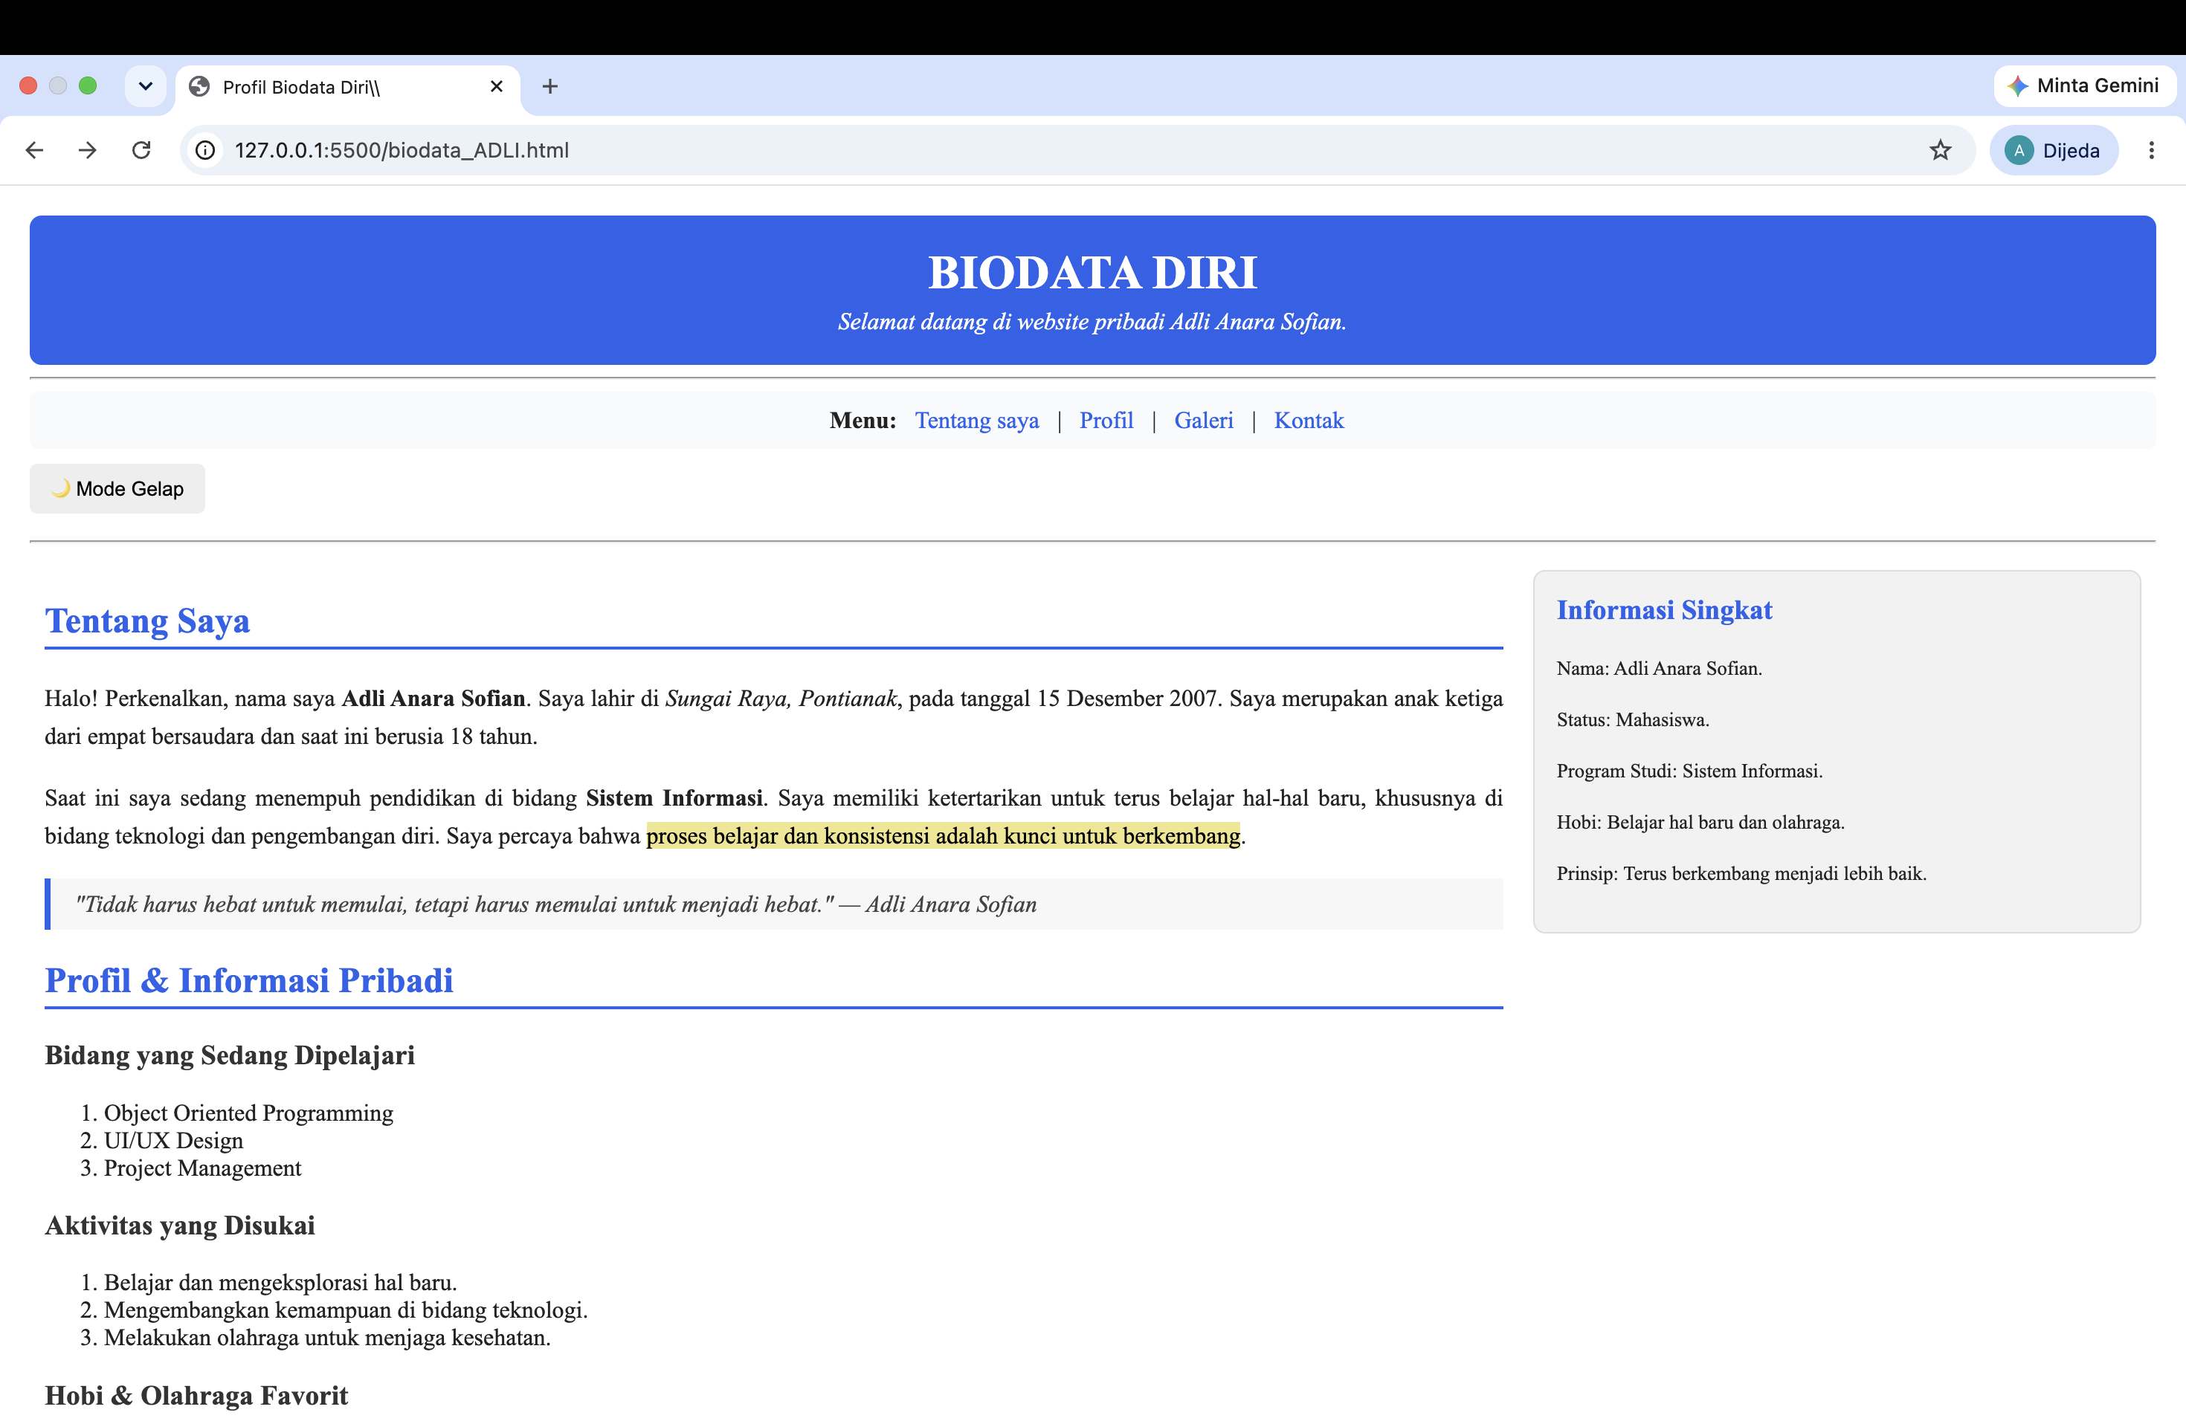

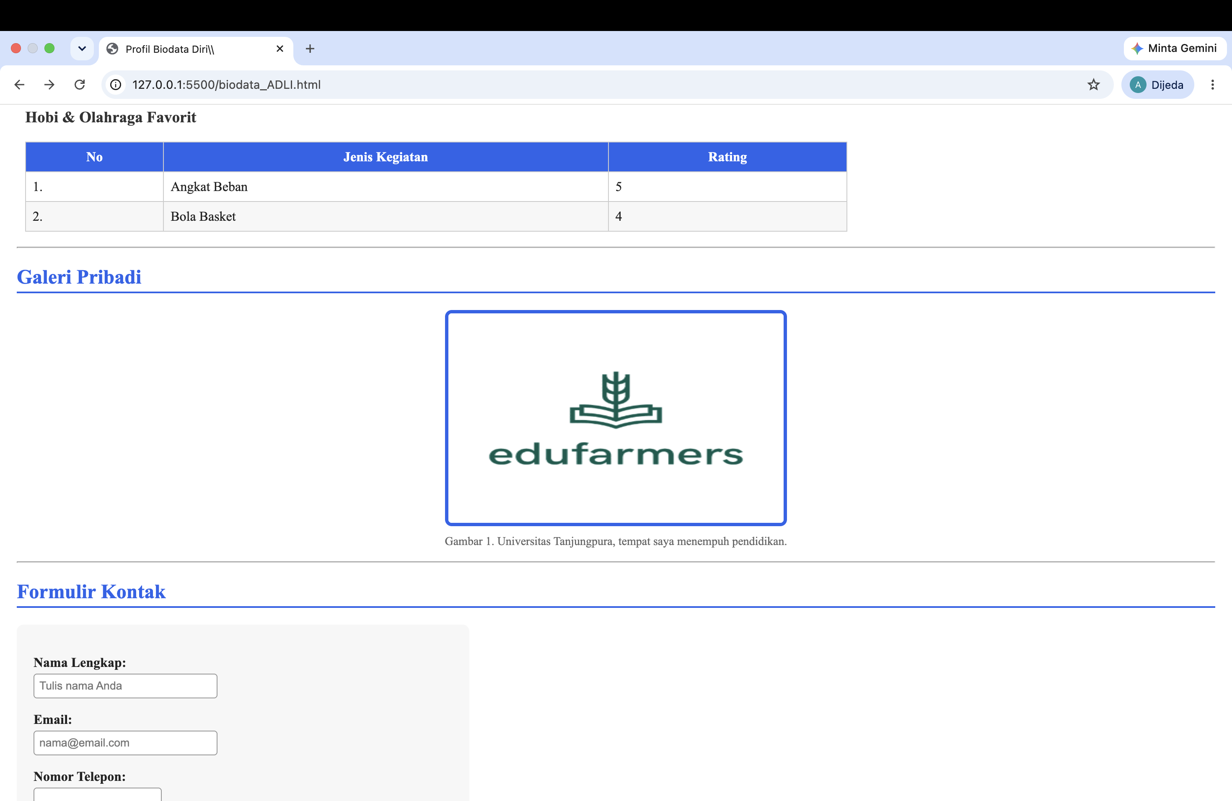

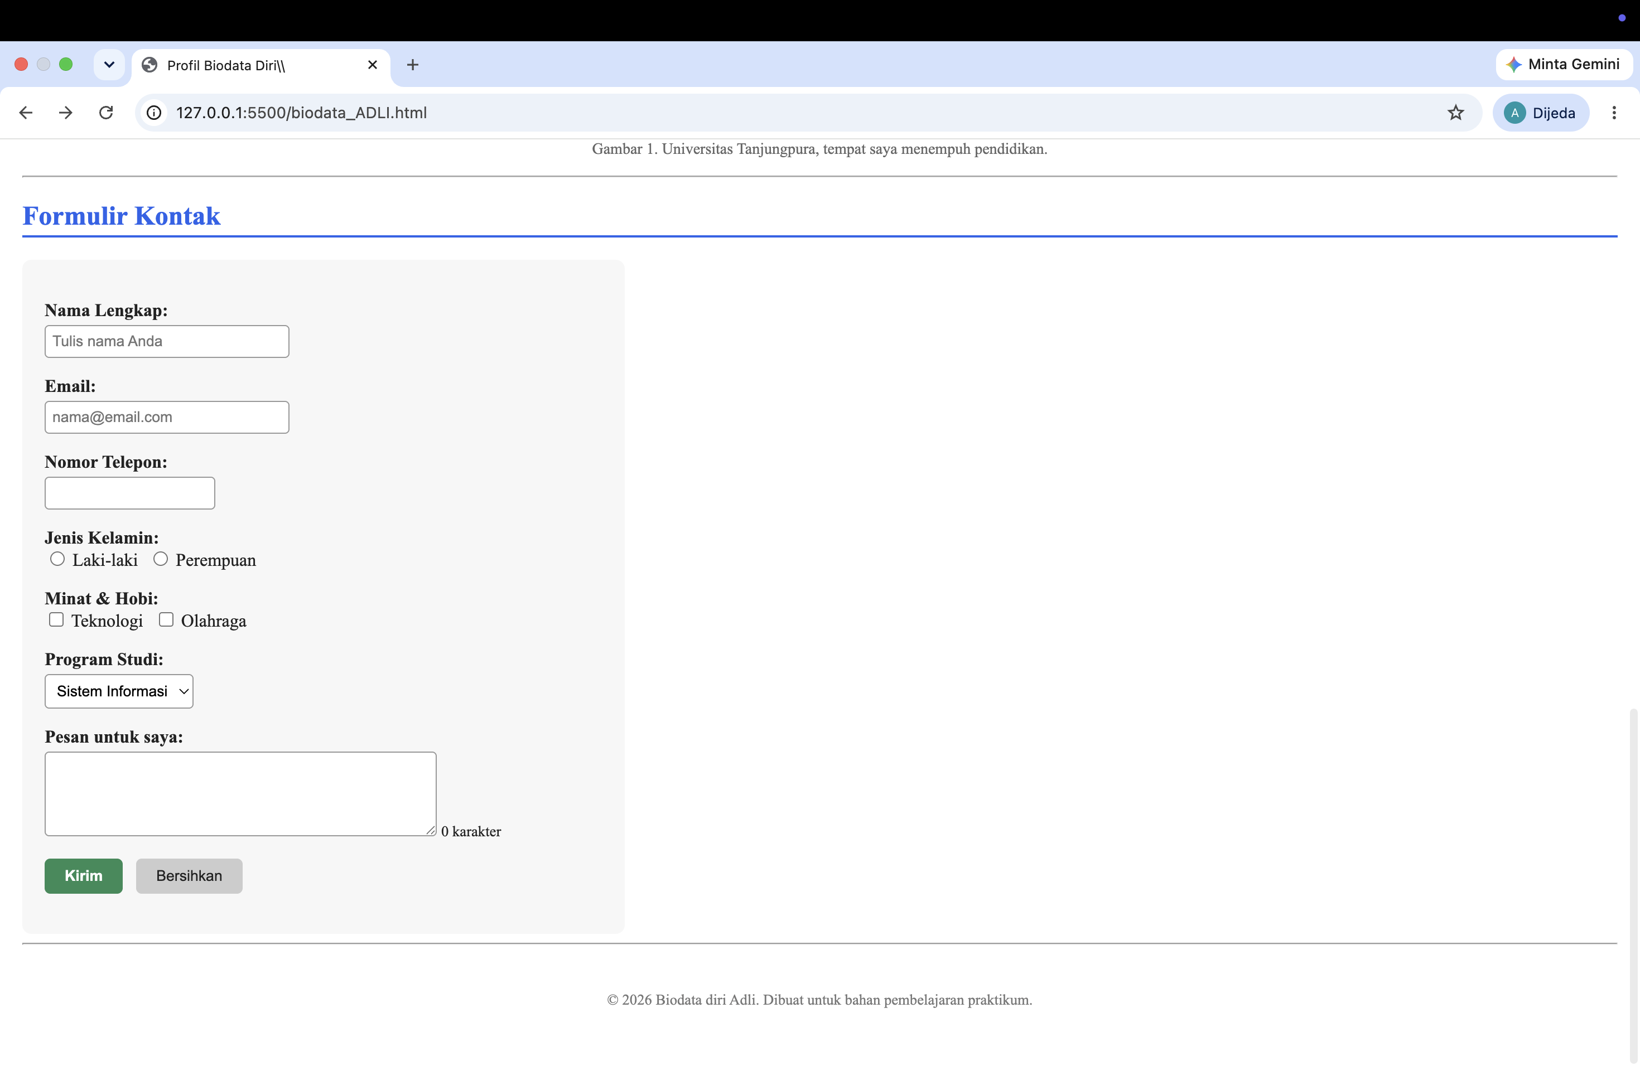

Screenshoot Tampilan Website Mode Gelap
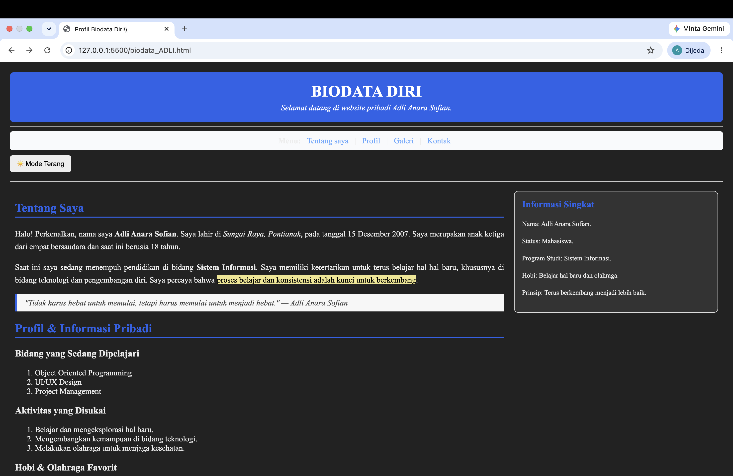

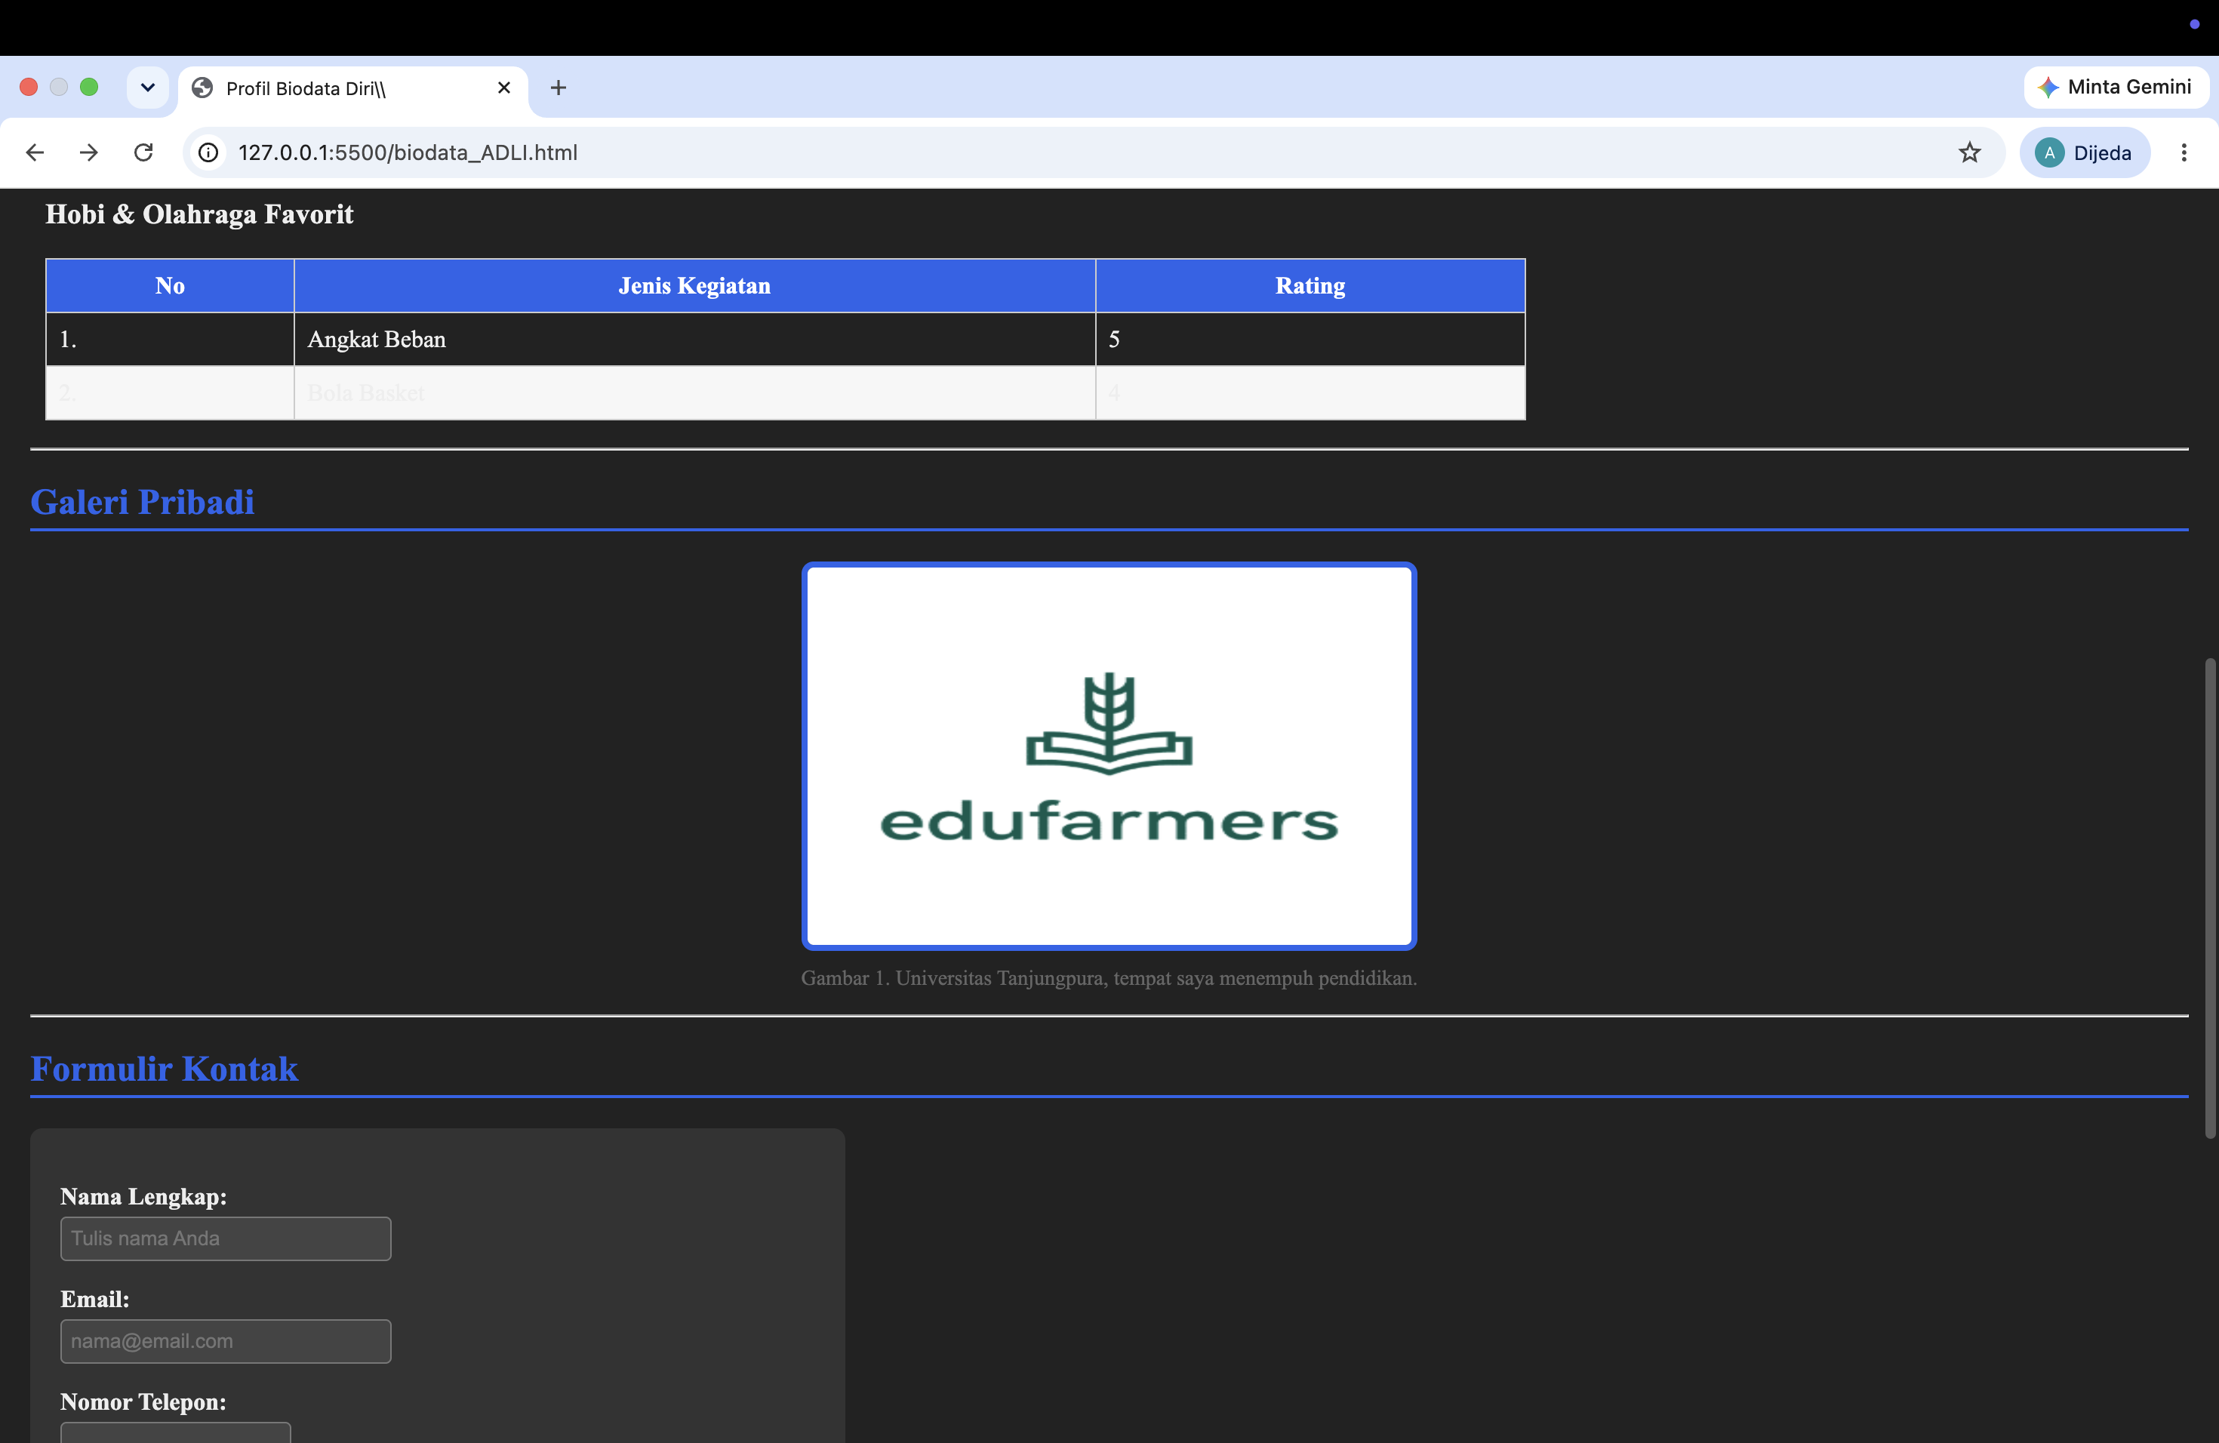

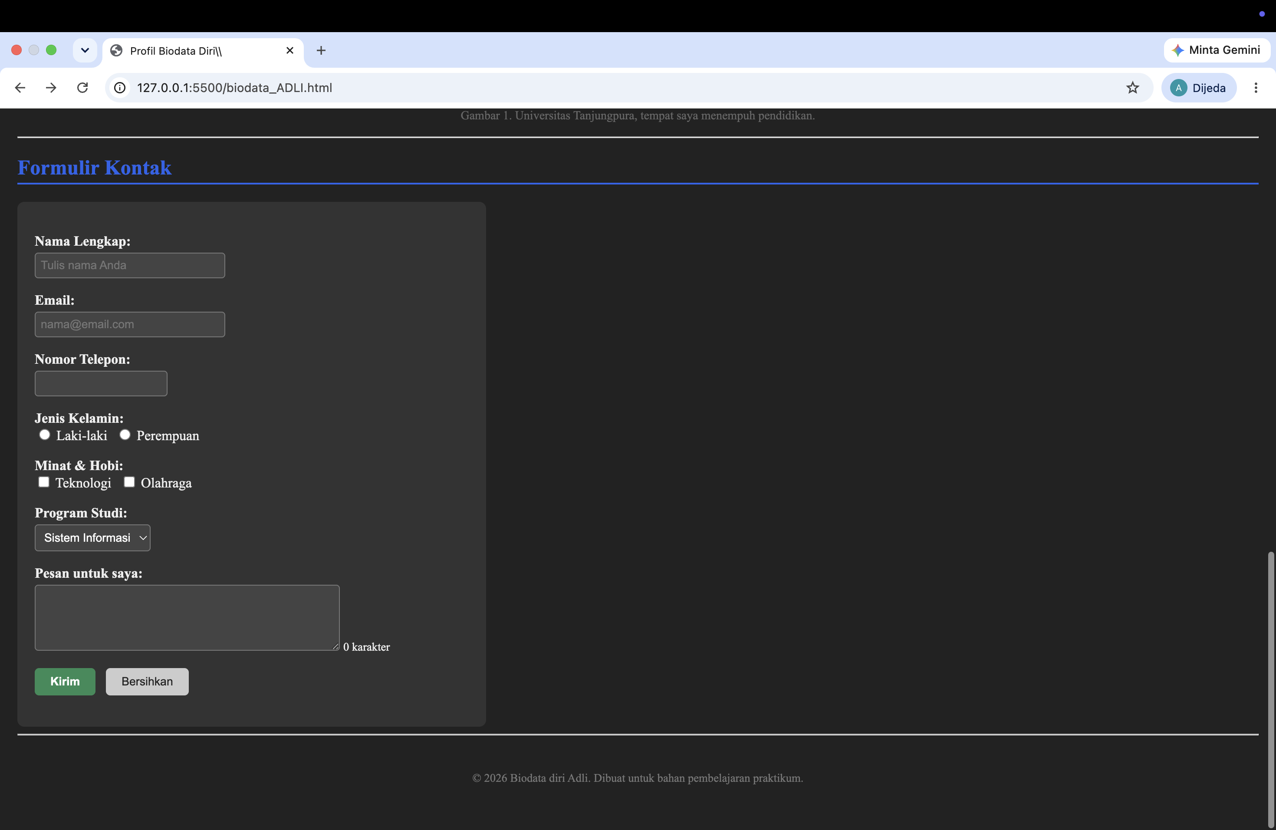

Source Code Website.html
<!DOCTYPE html>
<html lang="id">
<head>
<meta charset="UTF-8">
<title>Profil Biodata Diri\\</title>

<style>

/* MODE GELAP */

body.mode-gelap {
background-color: #222222;
color: #eeeeee;
}

body.mode-gelap .kotak-info,
body.mode-gelap #formPendaftaran {
background-color: #333333;
color: #eeeeee;
}

body.mode-gelap .judul-sub {
color: #eeeeee;
}

body.mode-gelap .teks-rapi {
color: #eeeeee;
}

body.mode-gelap .tabel-data td {
color: #eeeeee;
}

body.mode-gelap .input-field {
background-color: #444444;
color: white;
border-color: #777777;
}

body.mode-gelap a {
color: #66aaff;
}

#tombolTema {
margin: 10px 0;
padding: 8px 14px;
border: none;
border-radius: 5px;
cursor: pointer;
}

body {
font-family: Times New Roman, sans-serif; margin: 20px; color: #222222;
}

header {
background-color: #2563EB;
color: white;
padding: 20px;
border-radius: 8px;
text-align: center;
}

header h1 {
margin: 0;
}

header p {
margin: 5px 0 0 0;
}

nav {
background-color: #F8FAFC;
padding: 10px;
text-align: center;
border-radius: 6px;
}

nav a {
color: #2563EB;
text-decoration: none;
margin: 0 8px;
}

blockquote {
border-left: 4px solid #2563EB;
margin: 10px 0;
padding: 8px 16px;
background-color: #f7f7f7;
font-style: italic;
color: #444444;
}

figure {
text-align: center;
}

figure img {
width: 400px;
height: 250px;
border: 4px solid #2563EB;
border-radius: 8px;
}

figcaption {
font-size: 14px;
color: #666666;
margin-top: 6px;
}

footer {
text-align: center;
padding: 15px;
color: #777777;
}

/* ===== Selektor class: dipakai berulang pada beberapa elemen ===== */
.judul-bagian {
color: #2563EB;
border-bottom: 2px solid #2563EB;
padding-bottom: 4px;
}

.judul-sub {
color: #333333;
}

.teks-rapi {
text-align: justify;
line-height: 1.6;
}

.highlight {
background-color: khaki;
}

.tabel-layout {
width: 100%;
border-collapse: collapse;
}

.kolom-utama {
width: 70%;
vertical-align: top;
padding: 10px;
}

.kolom-samping {
width: 30%;
vertical-align: top;
padding: 10px;
}

.kotak-info {
background-color: #f2f2f2;
padding: 15px;
border-radius: 8px;
border: 1px solid #dddddd;
}

.kotak-info h3 {
margin-top: 0;
color: #2563EB;
}

.tabel-data {
width: 100%;
border-collapse: collapse;
border: 1px solid #cccccc;
}

.tabel-data th,
.tabel-data td {
padding: 8px;
border: 1px solid #cccccc;
}

.tabel-data th {
background-color: #2563EB;
color: white;
}

.baris-selang {
background-color: #f7f7f7;
}

.label-form {
font-weight: bold;
}

.input-field {
padding: 6px;
border: 1px solid #999999;
border-radius: 4px;
margin-top: 4px;
}

.btn-submit {
background-color: seagreen;
color: white;
padding: 8px 18px;
border: none;
border-radius: 5px;
font-weight: bold;
}

.btn-reset {
background-color: #cccccc;
color: #222222;
padding: 8px 18px;
border: none;
border-radius: 5px;
margin-left: 8px;
}

/* ===== Selektor id: khusus untuk satu elemen unik ===== */
#formPendaftaran {
background-color: #f7f7f7;
padding: 20px;
border-radius: 8px;
max-width: 500px;
}

.spasi-kiri {
margin-left: 10px;
}
</style>
</head>

<body>

<!-- ================= BAGIAN KEPALA / HEADER ================= -->
<header>
<h1>BIODATA DIRI</h1>
<p><em>Selamat datang di website pribadi Adli Anara Sofian.</em></p>
</header>

<hr>

<!-- ================= MENU NAVIGASI ================= -->
<nav>
<b>Menu:</b>
<a href="#tentang">Tentang saya</a> |
<a href="#koleksi">Profil</a> |
<a href="#galeri">Galeri</a> |
<a href="#pendaftaran">Kontak</a>
</nav>

<button id="tombolTema" type="button">🌙 Mode Gelap</button>

<hr>

<!-- ================= ISI UTAMA ================= -->
<main>

<!-- Layout dua kolom menggunakan tabel, ditata dengan class -->
<table class="tabel-layout">
<tr>
<!-- Kolom kiri: isi utama -->
<td class="kolom-utama">

<section id="tentang">
<h2 class="judul-bagian">Tentang Saya</h2>
<p class="teks-rapi">
Halo! Perkenalkan, nama saya <b>Adli Anara Sofian</b>. Saya
lahir di <i>Sungai Raya, Pontianak</i>, pada tanggal 15
Desember 2007. Saya merupakan anak ketiga dari empat bersaudara
dan saat ini berusia 18 tahun.
</p>
<p class="teks-rapi">
Saat ini saya sedang menempuh pendidikan di bidang <b>Sistem Informasi</b>.
Saya memiliki ketertarikan untuk terus belajar hal-hal baru, khususnya
di bidang teknologi dan pengembangan diri. Saya percaya bahwa
<mark class="highlight">proses belajar dan konsistensi adalah kunci untuk berkembang</mark>.
</p>

<blockquote>
"Tidak harus hebat untuk memulai, tetapi harus memulai untuk menjadi hebat."
&mdash; Adli Anara Sofian
</blockquote>
</section>

<section id="koleksi">
<h2 class="judul-bagian">Profil & Informasi Pribadi</h2>

<h3 class="judul-sub">Bidang yang Sedang Dipelajari</h3>
<ol>
<li>Object Oriented Programming</li>
<li>UI/UX Design</li>
<li>Project Management</li>
</ol>

<h3 class="judul-sub">Aktivitas yang Disukai</h3>
<ol>
<li>Belajar dan mengeksplorasi hal baru.</li>
<li>Mengembangkan kemampuan di bidang teknologi.</li>
<li>Melakukan olahraga untuk menjaga kesehatan.</li>
</ol>

<h3 class="judul-sub">Hobi & Olahraga Favorit</h3>
<table class="tabel-data">
<tr>
<th>No</th>
<th>Jenis Kegiatan</th>
<th>Rating</th>
</tr>
<tr>
<td>1.</td>
<td>Angkat Beban</td>
<td>5</td>
</tr>
<tr class="baris-selang">
<td>2.</td>
<td>Bola Basket</td>
<td>4</td>
</tr>
</table>
</section>

</td>

<!-- Kolom kanan: informasi tambahan -->
<td class="kolom-samping">
<aside class="kotak-info">
<h3>Informasi Singkat</h3>
<p><small>Nama: Adli Anara Sofian.</small></p>
<p><small>Status: Mahasiswa.</small></p>
<p><small>Program Studi: Sistem Informasi.</small></p>
<p><small>Hobi: Belajar hal baru dan olahraga.</small></p>
<p><small>Prinsip: Terus berkembang menjadi lebih baik.</small></p>
</aside>
</td>
</tr>
</table>

<hr>

<!-- ================= GALERI GAMBAR ================= -->
<section id="galeri">
<h2 class="judul-bagian">Galeri Pribadi</h2>
<figure>
<img src="https://encrypted-tbn0.gstatic.com/images?q=tbn:ANd9GcTyYNAdnIq6p3RjRP6GHxosEi45_Fe9WGACg1DI3hmykA&s=10"
alt="Logo Universitas Tanjungpura">
<figcaption>Gambar 1. Universitas Tanjungpura, tempat saya menempuh pendidikan.</figcaption>
</figure>
</section>

<hr>

<!-- ================= FORM PENDAFTARAN ================= -->
<section id="pendaftaran">
<h2 class="judul-bagian">Formulir Kontak</h2>

<form id="formPendaftaran" action="#" method="post">

<p>
<label for="nama" class="label-form">Nama Lengkap:</label><br>
<input type="text" id="nama" name="nama" class="input-field"
placeholder="Tulis nama Anda" size="30">
</p>

<p>
<label for="email" class="label-form">Email:</label><br>
<input type="email" id="email" name="email" class="input-field"
placeholder="nama@email.com" size="30">
</p>

<p>
<label for="nim" class="label-form">Nomor Telepon:</label><br>
<input type="number" id="nim" name="nim" class="input-field">
</p>

<p>
<span class="label-form">Jenis Kelamin:</span><br>
<input type="radio" id="lk" name="jk" value="Laki-laki">
<label for="lk">Laki-laki</label>
<input type="radio" id="pr" name="jk" value="Perempuan" class="spasi-kiri">
<label for="pr">Perempuan</label>
</p>

<p>
<span class="label-form">Minat & Hobi:</span><br>
<input type="checkbox" id="teknologi" name="minat" value="Teknologi">
<label for="teknologi">Teknologi</label>
<input type="checkbox" id="fiksi" name="minat" value="Fiksi" class="spasi-kiri">
<label for="fiksi">Olahraga</label>
</p>

<p>
<label for="prodi" class="label-form">Program Studi:</label><br>
<select id="prodi" name="prodi" class="input-field">
<option value="si">Sistem Informasi</option>
<option value="if">Informatika</option>
<option value="mtk">Matematika</option>
</select>
</p>

<p>
<label for="alasan" class="label-form">Pesan untuk saya:</label><br>
<textarea id="alasan" name="alasan" rows="4" cols="40" class="input-field"></textarea>
<small id="hitungKarakter">0 karakter</small>
</p>

<p>
<input type="submit" value="Kirim" class="btn-submit">
<input type="reset" value="Bersihkan" class="btn-reset">
</p>

</form>
</section>

</main>

<hr>

<!-- ================= BAGIAN KAKI / FOOTER ================= -->
<footer>
<p><small>&copy; 2026 Biodata diri Adli. Dibuat untuk bahan pembelajaran praktikum.</small></p>
</footer>

<script src="script.js"></script>
</body>
</html>

Source Code script.js
// JavaScript Eksternal - Pengembangan Website Biodata
// Materi: variabel, fungsi, DOM, percabangan, event, dan preventDefault().

// Mengambil elemen form dan input menggunakan DOM.
const formPendaftaran = document.getElementById("formPendaftaran");
const kolomNama = document.getElementById("nama");
const kolomEmail = document.getElementById("email");
const kolomTelepon = document.getElementById("nim");
const kolomPesan = document.getElementById("alasan");
const hitungKarakter = document.getElementById("hitungKarakter");
const pilihanLaki = document.getElementById("lk");
const pilihanPerempuan = document.getElementById("pr");
const pilihanTeknologi = document.getElementById("teknologi");
const pilihanFiksi = document.getElementById("fiksi");
const tombolTema = document.getElementById("tombolTema");

// Event submit dijalankan ketika tombol "Kirim" ditekan.
formPendaftaran.addEventListener("submit", function (event) {

// Mencegah form melakukan reload halaman.
event.preventDefault();

// Mengambil nilai input dan menghapus spasi di awal/akhir.
const nilaiNama = kolomNama.value.trim();
const nilaiEmail = kolomEmail.value.trim();
const nilaiTelepon = kolomTelepon.value.trim();

// Percabangan untuk validasi sederhana.
if (nilaiNama === "") {
alert("Nama Lengkap wajib diisi.");
} else if (nilaiNama.length < 3) {
alert("Nama Lengkap minimal 3 karakter.");
} else if (nilaiEmail === "") {
alert("Email wajib diisi.");
} else if (!nilaiEmail.includes("@") || !nilaiEmail.includes(".")) {
alert("Format email tidak valid.");
} else if (nilaiTelepon === "") {
alert("Nomor Telepon wajib diisi.");
} else if (nilaiTelepon.length < 10) {
alert("Nomor Telepon minimal 10 digit.");
} else if (!pilihanLaki.checked && !pilihanPerempuan.checked) {
alert("Jenis Kelamin wajib dipilih.");
} else if (!pilihanTeknologi.checked && !pilihanFiksi.checked) {
alert("Minimal satu minat atau hobi harus dipilih.");
} else {
console.log("=== Data Formulir ===");
console.log("Nama:", nilaiNama);
console.log("Email:", nilaiEmail);
console.log("Nomor Telepon:", nilaiTelepon);

alert(`Terima kasih, ${nilaiNama}! Pesan berhasil diterima.`);
}
});

kolomPesan.addEventListener("input", function () {
const jumlahKarakter = kolomPesan.value.length;
hitungKarakter.textContent = `${jumlahKarakter} karakter`;
});

tombolTema.addEventListener("click", function () {

document.body.classList.toggle("mode-gelap");

if (document.body.classList.contains("mode-gelap")) {
tombolTema.textContent = "☀️ Mode Terang";
} else {
tombolTema.textContent = "🌙 Mode Gelap";
}

});

// Output ke Console untuk membantu proses debugging.
console.log("JavaScript berhasil terhubung ke website.");
console.log("Nama halaman:", document.title);

